**Steiermark heute**

<https://tvthek.orf.at/profile/Steiermark-heute/70020/Steiermark-heute/14131628>

**Kronen zeitung**

<https://www.krone.at/2680563>

13.04.2022 06:00 |

**PROTESTE NEHMEN ZU**

Personalmangel in Pflege: Hunderte Betten gesperrt

[[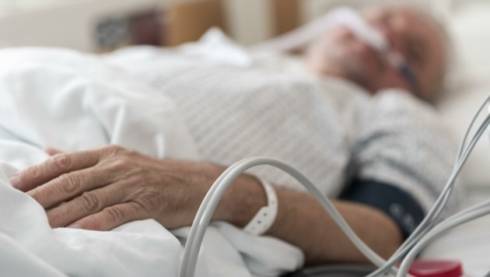](https://imgl.krone.at/scaled/2680566/v4aed1f/full.jpg)](https://imgl.krone.at/scaled/2680566/v4aed1f/full.jpg)

Etwa 18.000 Steirer arbeiten derzeit im Pflegebereich, es bräuchte aber dringend viele mehr

(Bild: Brenek Malena)

**Fast ein Viertel der Pflegebetten in der Steiermark sind unbelegt, weil es an Personal fehlt. Vorhandenes ist zum Teil kurz vorm Aufgeben, eine Aussicht auf Besserung gibt es derzeit nicht. Die Politik muss jetzt handeln, die Proteste aus der Branche werden intensiver. Die „Krone“ analysiert die fünf größten Baustellen im Pflegebereich.**

**1. Personalmangel: System kurz vor Super-GAU**150 leere Pflegebetten – dennoch muss der Sozialhilfeverband (SHV) Bruck-Mürzzuschlag einer Frau mitteilen, dass sie leider keinen Platz hat. 165 gesperrte Betten auch im LKH Graz, die Hälfte aller Operationen im LKH Hochsteiermark werden verschoben. Das Problem: Es gibt kein Personal! Corona bringt das Fass endgültig zum Überlaufen. Selbst ein Pandemie-Ende verspricht keine Entspannung: Viele Pflegekräfte stehen kurz vor der Pension, es kommen zu wenige nach und die Bevölkerung wird immer älter. Das System ist nahe dem Super-GAU, betreffen wird es jeden einzelnen: „Auch ein 20-Jähriger kann von heute auf morgen auf Hilfe angewiesen sein“, erklärt Michael Tripolt, Betriebsratsvorsitzender am Grazer LKH.

**2. Vorhandene Pflegekräfte überlastet und isoliert**„Die Mitarbeiter können nicht mehr“, sagt die Betriebsratsvorsitzende der Volkshilfe Steiermark, Beatrix Eiletz. Jene die noch nicht das Handtuch geworfen haben, müsse man dringend halten. Der jetzige Zustand bewirke aber Gegenteiliges: „Für den einzelnen Patienten bleibt zu wenig Zeit.“ Manche bräuchten aber mehr; schlussendlich ginge es dann auf Kosten der Pflegekräfte: Wenig Pausen, Dauerstress und psychischer Druck. Corona-Krankenstände kommen noch hinzu. Das Sozialleben und die Familie leiden darunter.

[[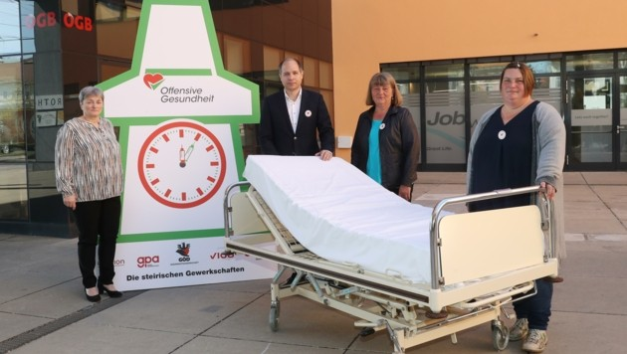](https://imgl.krone.at/scaled/2680565/vca069e/full.jpg)](https://imgl.krone.at/scaled/2680565/vca069e/full.jpg)

Inzwischen ist es 5 nach 12, wissen die Gewerkschaften

(Bild: Juergen Radspieler)

**3. Zu wenige und zu teure Ausbildungsplätze**700 Diplompfleger werden jährlich steiermarkweit allein in den Häusern der Kages benötigt, nur 180 schließen ab. Gleichzeitig wurden Pflegeschulen zugesperrt. Dass es kein Ausbildungsgeld für Heimhilfen gibt, andere Ausbildungen sogar kosten, sei wenig hilfreich. Eiletz: „Bietet man jetzt Gratis-Ausbildung an, kann im besten Fall in einem Jahr mit mehr Pflegeassistenten gerechnet werden. “

**der GRAZER**

<https://grazer.at/de/JuUr6nx2/personalnot-im-gesundheits-und-pflegebereich-in/>

**Personalnot im Gesundheitsbereich: Protestmarsch in Graz geplant**

**AUFSCHREI.**Die Personalsituation im Gesundheits- und Pflegebereich ist laut Arbeitnehmervertretern dramatisch. Man fordert bessere Arbeitsbedingungen, um auch wieder mehr für die Berufe zu interessieren. Im Mai kommt es in Graz zum Protestmarsch.

[](https://imgl.krone.at/scaled/2680565/vca069e/full.jpg)

E

Es ist 5 nach 12“, formulierte es Beatrix Eiletz von der Gewerkschaft GPA und Betriebsratsvorsitzende der Volkshilfe Steiermark heute im Rahmen einer

Pressekonferenz der steirischen Gewerkschaften  GPA, vida, younion und GÖD sowie dem ÖGB Steiermark über die angespannte Situation im Pflege- und Gesundheitsbereich. Die düstere Bestandsaufnahme: Viele Fachkräfte würden aufgrund der dauerhaften Belastung kündigen, zu wenige Berufsanfänger nachkommen. Es gehe mittlerweile schon darum, die Versorgung überhaupt aufrecht erhalten zu können.

**Protestmarsch**

Schon im März hat man daher die Bürgerinitiative „Achtung Gesundheit“ gestartet, die für Verbesserungen eintritt – mehr als 44.000 analoge Unterschriften für die Einreichung wurden gesammelt. Ab sofort kann die Initiative auch online unter <https://offensivegesundheit.at/achtunggesundheit-aktion/> unterstützt werden.

Am 12. Mai, dem internationalen Tag der Pflege, planen die Gewerkschaften in Graz außerdem einen großen Protestmarsch, um Bewusstsein für die kritische Lage im Gesundheits-, Pflege- und Sozialbereich zu schaffen. „Wir brauchen stabile Dienstpläne, eine bessere Entlohnung und bessere Personalschlüssel“, formulierte Sylvia Gassner von der Gewerkschaft vida und Betriebsratsvorsitzende des Roten Kreuzes heute schon konkrete Forderungen, um die Situation zu verbessern.

Michael Tripolt, KAGes-Zentralbetriebsrat und Vorsitzender der GÖD Gesundheitsgewerkschaft LL09/Stmk warnte: „Schon vor der Pandemie war die Personalsituation in den steirischen Spitälern angespannt, jetzt führt sie bereits zu den für die Bevölkerung spürbaren Leistungsreduktionen und planbare Eingriffe müssen teils verschoben werden. Wenn die Bundespolitik nicht bald handelt, drohen weitere Versorgungsengpässe.“

*Fabian Kleindienst*

KLEINE ZEITUNG

<https://www.kleinezeitung.at/steiermark/6124533/Pflegemangel_Hunderte-Spitalsbetten-gesperrt-Pflegebetten-koennen?fbclid=IwAR1kpLuIp3gD0drliYM9a-fe8f1sM_MIR-MJkQt9wt57iWyuffK0CTHGbQA>

# PflegemangelHunderte Spitalsbetten gesperrt, Pflegebetten können nicht mehr vergeben werden

Der Pflegemangel nimmt dramatische Ausmaße an, Gewerkschaften erklären, nicht nur die Mitarbeiter seien betroffen, sondern auch Patienten und Pflegeheimbewohner. Jetzt werden neue Maßnahmen geplant.

Von **Didi Hubmann** | 10.21 Uhr, 12. April 2022

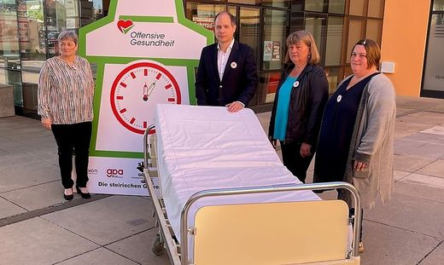

Evelyn Baumgärtner, Michael Tripold, Beatrix Eiletz und Sylvia Gassner © Didi Hubmann

**Ein düsteres Bild** von der**aktuellen Situation der Pflegemitarbeiter** in Betreuungseinrichtungen, Spitälern und Pflegeheimen zeichnen Verantwortliche in der Steiermark: Eiletz Beatrix, Betriebsratsvorsitzende der Volkshilfe, sagt: **"Es ist 5 nach 12.** Und die Situation ist so schlimm, dass **in allen Bereichen** Menschen nicht versorgt werden können." Es gehe derzeit nicht nur um die Mitarbeiter, die unter den schlechten Arbeitsbedingungen leiden, sondern die**Situation treffe immer stärker die zu pflegenden Menschen**.

**Michael Tripolt,** Zentralbetriebsratsvorsitzender der Kages, bestätigt dann auch die Zahlen, die die Kleine Zeitung in groben Zügen bereits veröffentlicht hat. "Alleine an Kinderklinik am LKH Uniklinikum Graz gibt es **30 offene Dienstposten**. Alleine 19 Betten sind an der Kinderklinik gesperrt und 6 Kinderintensivbetten, damit die **Hälfte der Kinderintensivbetten** an der Uniklinik!" In allen steirischen Spitälern seien insgesamt **650 Betten gesperrt** gewesen. "**Es wird niemand versterben**, weil wir trotzdem Notfälle und dringende Fälle versorgen können, **aber es werden viele darunter leiden**", so Tripolt.

**Evelyn Baumgärtner**, Vorsitzende des Zentralausschusses des SHF Bruck/Mürzzuschlag, zeigt sich ebenso betroffen von den Umständen. "Es bricht einem das Herz, dass aufgrund des Mangels in der Pflege nicht mehr Personen in den **Pflegeheimen** aufnehmen können." Eilitz Beatrix spricht sogar von einer vierstelligen Bettenzahl, die aufgrund des Pflegemangels nicht besetzt werden kann.

## Instabile Dienstpläne

Und **Sylvia Gassner**, Betriebsratsvorsitzende Rotes Kreuz/Steiermark, spricht die **Problematik der "instabilen Dienstpläne"** an: "So werden Pflegemitarbeiter sozial isoliert, weil sie sich auf keinen Dienstplan einstellen können und immer wieder Treffen mit Familien und Freunden absagen müssen."

## Umkehrschwung in der Ausbildung gefordert

**Für die Gewerkschaftsvertreter** gibt es eine **Vielzahl von Maßnahmen**, darunter Erhöhung des Kilometergeldes, einheitliche Regelungen in ganz Österreich (Bezahlung, Pflegeschlüssel), diverse Attraktivierungsmaßnahmen sowie Stipendien. Und natürlich einen **Umkehrschwung in der Ausbildung**. Derzeit bekäme die Steiermark etwa jährlich **180 Absolventinnen in der Diplompflege** – mehr als 700 bräuchte man. Die Politik müsse endlich reagieren.

Um mehr Druck aufzubauen, gibt es **zwei Maßnahmen**. Erstens die Bürgerinitiative "Achtung Gesundheit", die bereits 45.000 Menschen unterschrieben haben. Zweitens einen**Protestmarsch am 12. Mai** am Tummelplatz, um auf die prekäre Situation der Beschäftigten aufmerksam zu machen.

## [****Arbeiterkammer Steiermark****](https://www.facebook.com/akstmk/?__cft__%5b0%5d=AZWtfwjMUjTaChVK_l8QFDHyv-q9zkD3pxIsqJpYtMlfGD43Iymf-9eKVyrijxxUmj6MY1Bne3CTslUMdAY0g2jgpAw_e9raXPxyBOYvByhnaqNMdOpuff0WBAUM2Evxy8G-HkAFpgTmilbsPU8__zpB&__tn__=-UC%2CP-R)

<https://www.facebook.com/107538569291611/posts/5447326448646103/>

‼️Es geht um die Versorgung der Menschen‼️

Kündigungen aufgrund der dauerhaften Überbelastung, zunehmend Versorgungsengpässe sowie zu wenig Berufsanfängerinnen und -anfänger – die Lage in den Bereichen Pflege, Gesundheit und Soziales spitzt sich weiter zu! ❌😠

Die Gewerkschaften [GPA](https://www.facebook.com/GewerkschaftGPA.Steiermark/?__cft__%5b0%5d=AZWtfwjMUjTaChVK_l8QFDHyv-q9zkD3pxIsqJpYtMlfGD43Iymf-9eKVyrijxxUmj6MY1Bne3CTslUMdAY0g2jgpAw_e9raXPxyBOYvByhnaqNMdOpuff0WBAUM2Evxy8G-HkAFpgTmilbsPU8__zpB&__tn__=kK-R), [vida](https://www.facebook.com/gewerkschaftvida/?__cft__%5b0%5d=AZWtfwjMUjTaChVK_l8QFDHyv-q9zkD3pxIsqJpYtMlfGD43Iymf-9eKVyrijxxUmj6MY1Bne3CTslUMdAY0g2jgpAw_e9raXPxyBOYvByhnaqNMdOpuff0WBAUM2Evxy8G-HkAFpgTmilbsPU8__zpB&__tn__=kK-R), [Younion](https://www.facebook.com/younion.at/?__cft__%5b0%5d=AZWtfwjMUjTaChVK_l8QFDHyv-q9zkD3pxIsqJpYtMlfGD43Iymf-9eKVyrijxxUmj6MY1Bne3CTslUMdAY0g2jgpAw_e9raXPxyBOYvByhnaqNMdOpuff0WBAUM2Evxy8G-HkAFpgTmilbsPU8__zpB&__tn__=kK-R) und [GÖD](https://www.facebook.com/goed.official?__cft__%5b0%5d=AZWtfwjMUjTaChVK_l8QFDHyv-q9zkD3pxIsqJpYtMlfGD43Iymf-9eKVyrijxxUmj6MY1Bne3CTslUMdAY0g2jgpAw_e9raXPxyBOYvByhnaqNMdOpuff0WBAUM2Evxy8G-HkAFpgTmilbsPU8__zpB&__tn__=-%5dK-R) sowie der [ÖGB Steiermark](https://www.facebook.com/oegbstmk/?__cft__%5b0%5d=AZWtfwjMUjTaChVK_l8QFDHyv-q9zkD3pxIsqJpYtMlfGD43Iymf-9eKVyrijxxUmj6MY1Bne3CTslUMdAY0g2jgpAw_e9raXPxyBOYvByhnaqNMdOpuff0WBAUM2Evxy8G-HkAFpgTmilbsPU8__zpB&__tn__=kK-R) drängen daher im Zuge einer gemeinsamen Pressekonferenz darauf, dass die Regierung endlich Maßnahmen gegen den Notstand setzt.





📷Foto v.l.n.r.: Evelyn Baumgärtner (younion), Michael Tripolt (GÖD), Beatrix Eiletz (GPA), Sylvia Gassner (vida)